



实验一、初识实验板——数码管实验
2020年 10月 20日

序号 | 组长  标记 |  | 教学班 | 学号 | 姓名 | 签名  （无手签无效）
1 | * |  |  |  | 张三
2 |  |  |  |  | 李四
3 |  |  |  |  | 王二
4 |  |  |  |  | 刘五
提交  日期 |  |  |  | 签收： | 评价日期
评阅1 |  | 评阅2 |  | 评阅3 | 评阅4 | 平均（百分制）

XXXXXX学院
目录
实验一、初识实验板——数码管实验（实验指导书部分） 1
1 实验指导 1
1.1 实验板的硬件资源 1
1.3 基本实验要求 1
1.3 实验操作步骤 1
1.4 已有软件资源 2
1.4.1 时钟分频 2
1.4.2 数码管 2
1.4.3 按键去抖 2
1.4.4 已有程序框架 2
1.4.5 引脚和I/O命名 2
1.4.6 实验板的其它资源 3
实验一、初识实验板——数码管实验（实验报告部分） 4
2 实验报告 4
2.1 实验背景与需求分析 4
2.2 系统设计 4
2.2.1 总体设计思路 4
2.2.2 接口设计 4
2.2.3 XXX模块 4
2.2.4 YYY模块 5
2.3 功能仿真测试 5
2.3.1 测试程序设计 5
2.3.2 功能仿真过程 5
2.3.2 实验关键结果及其解释 5
2.4 设计实现 5
2.4.1 综合和下载过程 5
2.4.2 实验关键结果及其解释 5
2.5 小结 5
参考文献 5

实验一、初识实验板——数码管实验（实验指导书部分）

1 实验指导
通过一个实际的数字逻辑电路的实现案例，熟悉JC-FOH-V2.0实验平台实验硬件实验平台（以下简称“实验板”）的FPGA和串行PROM等核心硬件，以及按键、拨码开关、七段数码管等外设；练习通过Verilog HDL语言实现FPGA可综合代码，以及运用测试程序进行功能仿真的方法；熟悉综合和FPGA加载的过程，并实践相应的软硬件调试。

1.1 实验板的硬件资源
远程实验接入设备（简称接入设备）采用服务器实现，负责管理 多个 FPGA 硬件设备单元并运行服务器软件，实现学生客户端的登陆 管理、动态分配 FPGA 硬件设备、程序提交与下载等。并将客户端的请求和操作以指令的形式发送到 FPGA 硬件设备单元。接入设备的服务器通过网口与 FPGA 硬件设备单元进行通信，传输命令给对应的 FPGA设备，实现FPGA设备的程序的烧写，内部寄存器的监控等。
在本次实验的基本部分，用到的外设包含按键、七段数码管。

1.3 基本实验要求
- 熟悉实验板资源，熟悉Quartus II和线上平台操作环境；
- 完善数码管显示定义；
- 通过两个按键操作数码管的加减；
- abc三段显示采用门级电路实现

1.3 实验操作步骤
- Quartus II 建立项目，编译Verilog代码，生成.rbf文件
- 线上平台绘制实验模型
- 导入生成的.rbf文件，运行实验观察现象。

1.4 已有软件资源

1.4.1 时钟分频
实验板的主频最高为10MHz时钟。

1.4.2 数码管
数码管通过按键操作，需要用寄存器将它们显示的内容寄存起来，按键循环显示数码管数字。
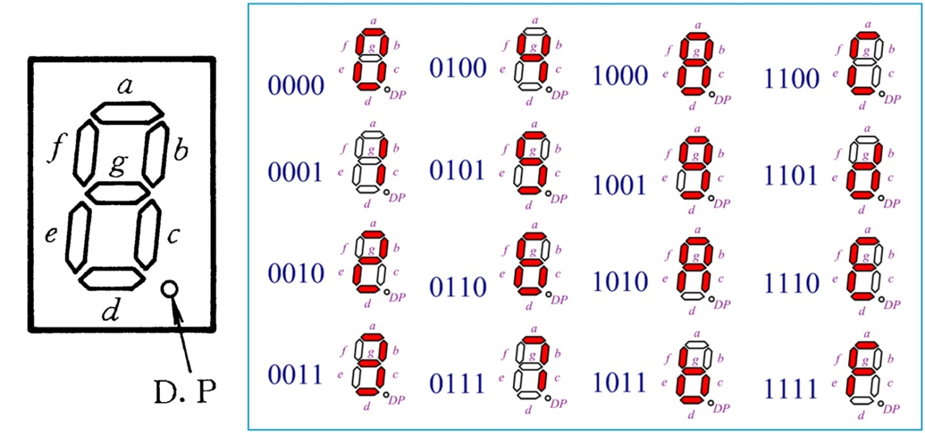
图 1 数码管分段定义

1.4.3 按键去抖
按键需要去抖，提供按键去抖模块Key可供利用。

1.4.4 已有程序框架
为了便于入门，提供按键控制数码管显示数字0—7，需要同学补全8—F，同时a段数码管以门级电路的形式给出，需要同学采用门级电路设计b，c段数码管。

1.4.5 引脚和I/O命名
附录A提供实验板FPGA引脚速查，请结合《远程管脚对应关系.xlsx》查对,该文件可在线上平台下载。

1.4.6 实验板的其它资源
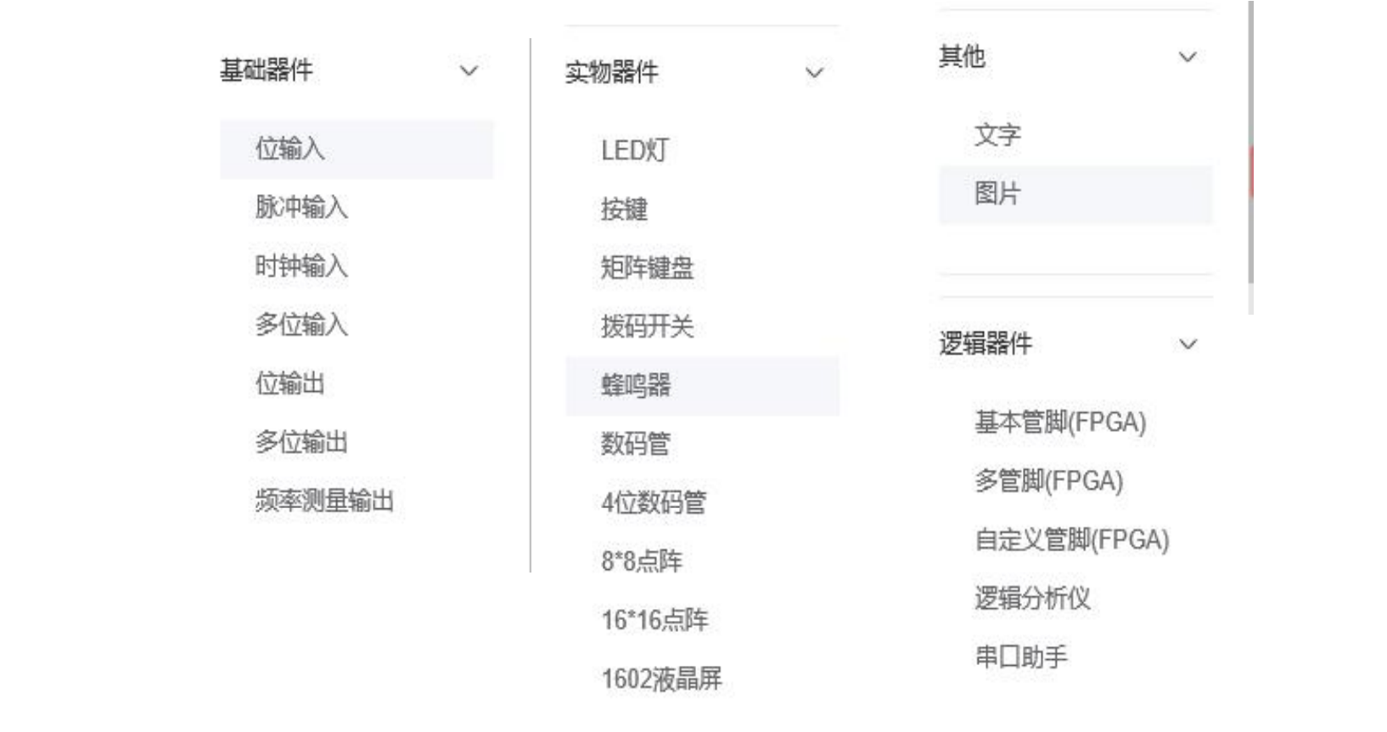

实验一、初识实验板——数码管实验（实验报告部分）

2 实验报告

2.1 实验背景与需求分析
文字采用：宋体+Times New Roman （小四，1.5倍行距）；代码采用：宋体+Courier New（五号，单倍行距），题注为黑体（五号）。原则上文字为黑色，为了强调某些概念可以适当改变文字颜色，或加粗。
图表采用“插入题注”（自动编号），“图X”在图下方，“表X”在表上方，文中引用采用“交叉引用”（可以随着图号或表号的变化而自动刷新/手工按F9刷新）。
框图建议用Visio绘制后贴图；截屏图片建议用HyperSnap等软件修整完好。
示例：交叉引用示例为图 1。
图 1 示例题注
注：阅读后请删除此示例。
建议：2.1在理解的基础上概括撰写，不宜庞杂或照抄

2.2 系统设计

2.2.1 总体设计思路
建议：系统软硬件设计思路，模块划分。

2.2.2 接口设计
建议：接口设计。

2.2.3 XXX模块
建议：叙述设计实现中的关键模块，根据设计复杂度，简单的设计2~3个为宜，复杂的设计酌情设置。

2.2.4 YYY模块

2.3 功能仿真测试

2.3.1 测试程序设计
建议：如果测试案例较多，可分小节撰写。

2.3.2 功能仿真过程

2.3.2 实验关键结果及其解释

2.4 设计实现

2.4.1 综合和下载过程

2.4.2 实验关键结果及其解释
建议：如果调试过程较复杂，可分小节撰写。

2.5 小结

参考文献
- （如果有）

附录
代码

